Έντυπο Καταγραφής Πληροφοριών και Συγκέντρωσης Εκπαιδευτικού Υλικού για τα Ανοικτά Μαθήματα
Έκδοση: 1.03, Νοέμβριος 2014

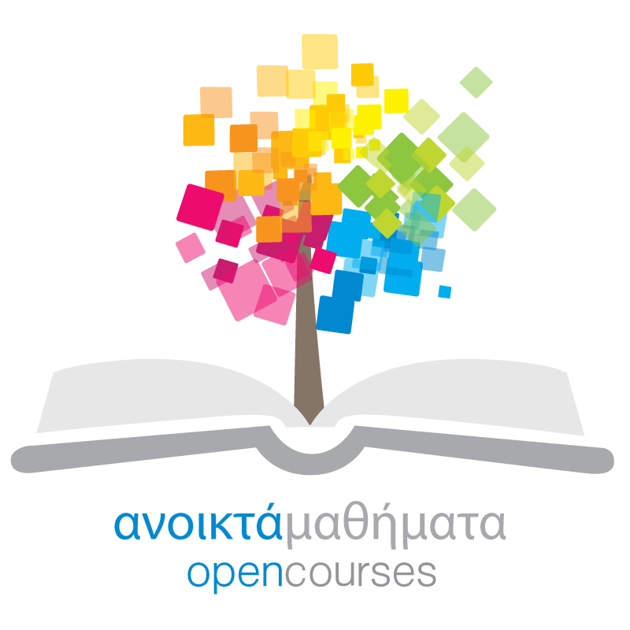

Δράση «Ανοικτά Ακαδημαϊκά Μαθήματα στο Πανεπιστήμιο Αιγαίου»
Σύνδεσμος: http://opencourses.aegean.gr
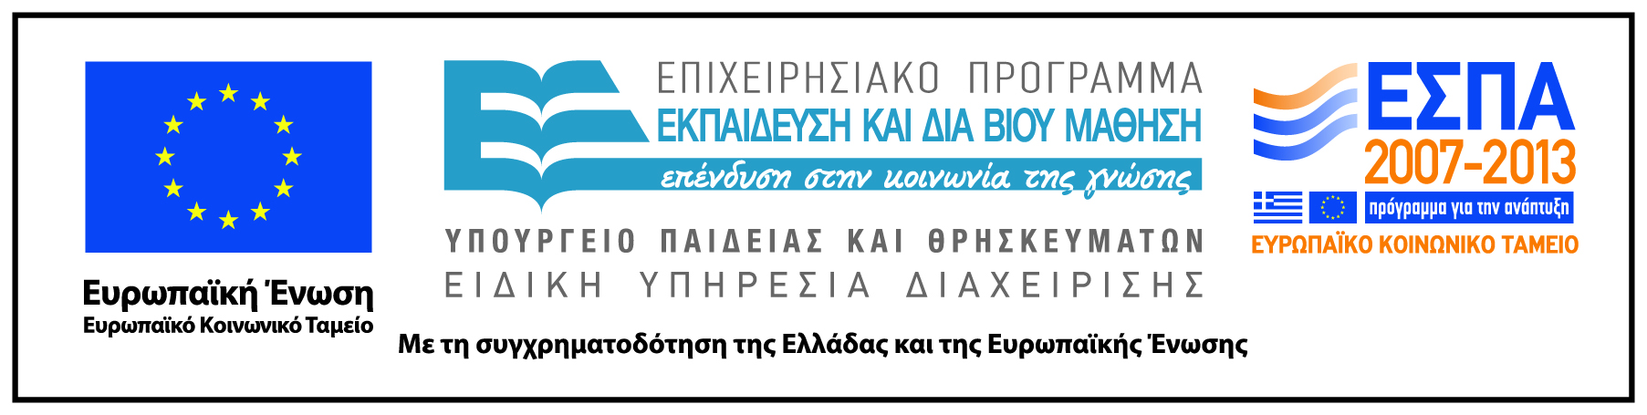

Γενικές Πληροφορίες Μαθήματος
Όνομα διδάσκοντος / διδασκόντων | Αθανάσιος Στασινάκης
Instructor(s) name | Athanasios Stasinakis
Τίτλος Μαθήματος | Εισαγωγή στη Περιβαλλοντική Μηχανική
Δικτυακός τόπος μαθήματος | https://eclass.aegean.gr/courses/ENV105/
Κωδικός Μαθήματος (Course Code) όπως αναφέρεται στο Φοιτητολόγιο | 203Υ
Επίπεδο μαθήματος/Κύκλος σπουδών (Course level/cycle). | Προπτυχιακό (Undergraduate)
Έτος σπουδών (Year of Study): | 2
Εξάμηνο (Semester). | 3
Γλώσσα διδασκαλίας | Ελληνική
Περισσότερα για τον/τους διδάσκοντες (More about the instructor(s)).
Φωτογραφία διδάσκοντος
Περιγραφή μαθήματος | Βασικός στόχος του μαθήματος είναι να εισαγάγει τους φοιτητές στο πεδίο της περιβαλλοντικής μηχανικής. Οι πρώτες 5 θεματικές ενότητες του μαθήματος αφορούν βασικές έννοιες που βρίσκουν ευρεία εφαρμογή στην περιβαλλοντική μηχανική όπως η εφαρμογή ισοζυγίων μάζας και ενέργειας για την αντιμετώπιση περιβαλλοντικών προβλημάτων και η εφαρμογή απλών μαθηματικών εξισώσεων για την εκτίμηση πληθυσμιακών μεταβολών και μεταβολών στην χρήση πόρων. Οι επόμενες 7 θεματικές ενότητες στοχεύουν να εισαγάγουν τους φοιτητές σε συγκεκριμένα περιβαλλοντικά προβλήματα που καλείται συχνά να αντιμετωπίσει ο κλάδος της περιβαλλοντικής μηχανικής. Για το λόγο αυτό προσφέρονται βασικές θεωρητικές γνώσεις και λύνονται πρόβλημα στους τομείς της διαχείρισης υδατικών πόρων, της διαχείρισης υγρών αποβλήτων και της διαχείρισης στερεών αποβλήτων.
Λέξεις κλειδιά (Keywords) | Ισοζύγια μάζας, ισοζύγια ενέργειας, μεταβολές πληθυσμών, διαχείριση υδατικών πόρων, διαχείριση υγρών αποβλήτων, διαχείριση στερεών αποβλήτων

